**Тема уроку. ХІМІЧНИЙ ЕЛЕМЕНТ. НУКЛІДИ. ІЗОТОПИ.**

**Мета уроку**: систематизувати знання про будову атома; закріпити вміння визначати кількість протонів і нейтронів у атомному ядрі; дати уявлення про поняття «нуклід» та «ізотоп».

**ЩО ТАКЕ ХІМІЧНИЙ ЕЛЕМЕНТ**

Головна характеристика атома — позитивний заряд його ядра, тобто число протонів.

Приклад

Якщо забрати з ядра атома Карбону один протон, одержимо ядро атома... (Бору), а якщо додамо один протон, то одержимо ядро атома... (Нітрогену).

Якщо ми збільшимо або зменшимо число протонів у ядрі, то одержимо ядро іншого елемента, з іншим порядковим номером.

Виявляється, що, змінюючи кількість протонів у ядрі, ми можемо одержати нові хімічні елементи з певним числом протонів, а отже, і зарядом ядра.

**Хімічний елемент — де різновид атомів з однаковим позитивним зарядом ядра (або інакше — з однаковою кількістю протонів у ядрі).**

**НУКЛІДИ**

Щоб указати масове число конкретного атома елемента й заряд його ядра, використовують такий запис:

https://narodna-osvita.com.ua/uploads/Grankina8himiya/GrankinaHIMIYA-16.jpg

**Нуклід** **— це різновид атомів, у яких до складу ядра входить чітко визначене число протонів і нейтронів.**

Назва нукліда включає його масове число. Наприклад, Кальцій-40: 40 Са .

Кальцій-42: 42 Са .

Може трапитися таке позначення нукліда без протонного числа, тільки нуклонне. Але ми завжди можемо визначити протонне число за номером елемента в Періодичній системі та, в разі необхідності, дописати його.

**ІЗОТОПИ**

Зміна числа нейтронів у атомі не впливає на заряд ядра, тому атоми з різною кількістю нейтронів можуть належати до одного й того самого хімічного елемента. Однак нри цьому атоми матимуть різну масу.

Різновиди атомів одного й того самого елемента (тобто з однаковим числом протонів — зарядом ядра) з різним масовим числом (тобто з різним числом нейтронів) називають ізотопами.

Можна дати й таке визначення:

**Ізотопи — атоми одного й того самого елемента, які мають різні нуклонні числа (але заряд ядра атома однаковий).**

Майже всі елементи, які поширені на земній кулі, представлені декількома ізотопами. Зазвичай ізотопи мають однакові назви (це ж один і той самий елемент!) із зазначенням масового числа. Наприклад, Хлор-35 або Хлор-37.

Традиційно ізотопи Гідрогену можуть бути записані різними символами. Вони представлені в схемі:

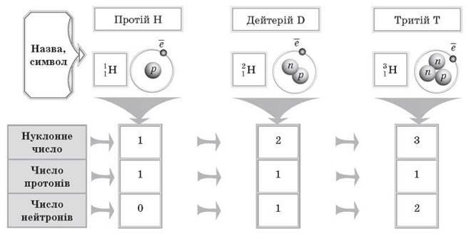

У природі ізотопів одного й того самого елемента різна кількість. Наприклад, Гідроген трапляється у вигляді двох ізотопів — Протію й Дейтерію (Тритій отримано штучно). Визначено, що вміст його ізотопів у природі є таким (у% від загального числа атомів): І H — 99,984% (D) — 0,0156%

Оксиген у природі існує у вигляді трьох ізотопів:

6O — 99,759% 7O — 0,037% 8O — 0,204%.

**Зробимо висновок:**

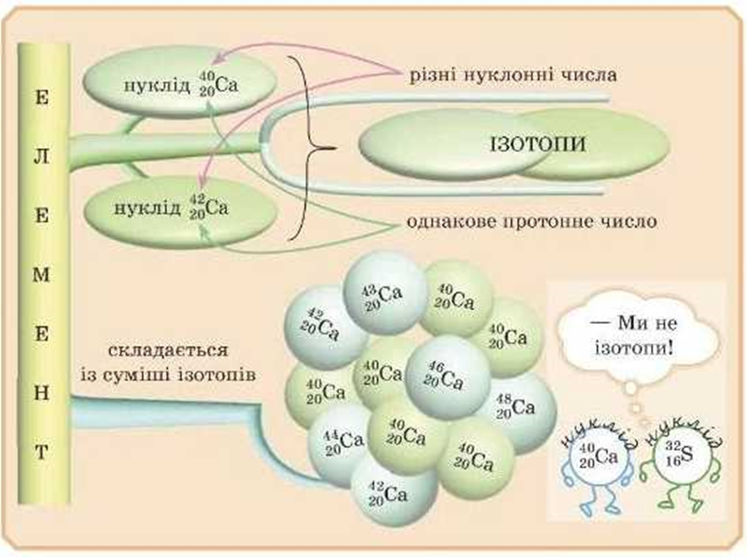

**Завдання.**

1.Перегляньте відео:

<https://www.youtube.com/watch?v=IJTIMsa2EA8>

2.Опрацюйте §7.

3. Розрахуйте склад атомних ядер таких ізотопів:

а) 12C і 13C;

б) 14N і 15N;

в) 28Si і 30Si?

4. 3 ядра атома Плюмбуму видалили три протони. Ядро атома якого елемента утворилося?